Министерство образования и науки РФ
Совет ректоров вузов Томской области
Открытая региональная межвузовская олимпиада
2017-2018
II этап
8-10 класс
Задания и ответы
Вариант 3
Задание 1
Соотнесите имена правителей России и имена их жён, данные им при рождении
1) Александр I А) Максимилиана Вильгельмина Августа София Мария Гессенская
2) Александр II Б) Фридерика Луиза Шарлотта Вильгельмина Прусская
3) Павел I В) Луиза Мария Августа Баденская
4) Николай I Г) Мария София Фредерика Дагмар
5) Александр III Д) Августа-Вильгельмина-Луиза Гессен-Дармштадтская

1 | 2 | 3 | 4 | 5
Оценка задания №1 - 5 баллов

Ответ: ВАДБГ

Задание 2
Соотнесите факты всеобщей и отечественной истории. Ответ запишите в таблицу.

1) Издание Положения о губерниях А) Создание универсальной паровой машины Дж. Уатта.
2) Присоединение Рязани к Москве Б) Убийство Мартина Лютера Кинга
3) Ввод советских войск в Чехословакию В) Начало реформации в Германии
4) Битва на реке Калке Г) Движение чартистов в Англии
5) Постройка первой железной дороги в России Д) Составление Великой хартии вольностей

1 | 2 | 3 | 4 | 5
Оценка задания №2 - 5 баллов

Ответ: АВБДГ

Задание 3
Ниже приведены фотографии известных деятелей русской науки. Всех их, за исключением одного, объединяет один из терминов, а другой термин объединяет их всех без исключения.
1) Назовите человека, являющегося в этом ряду исключением.
2) Назовите первый термин.
3) Назовите второй термин.

1) 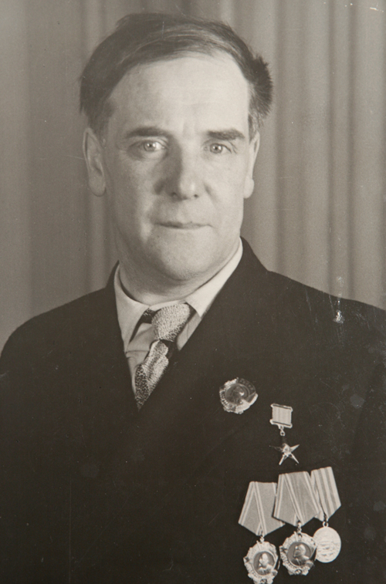 2) 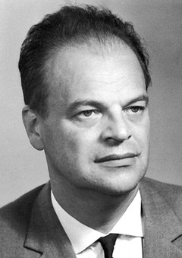 3) 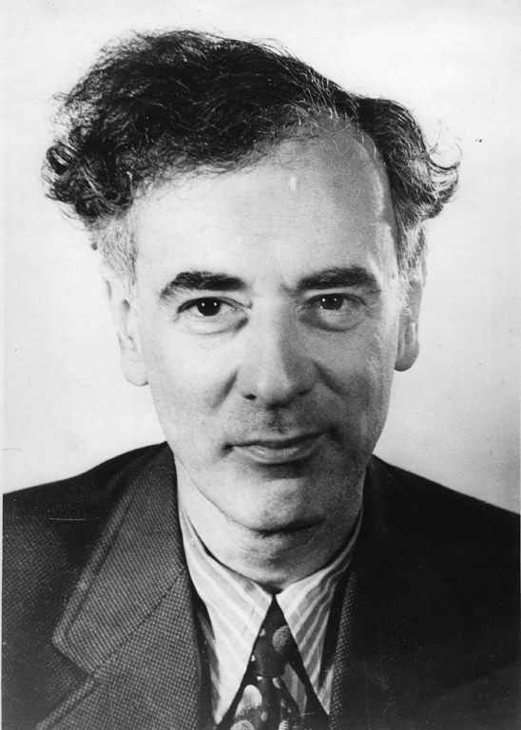
4) 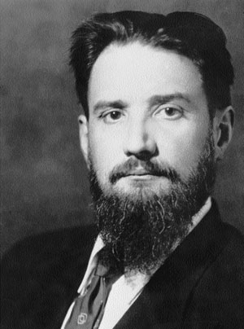 5) 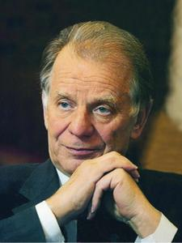 6) 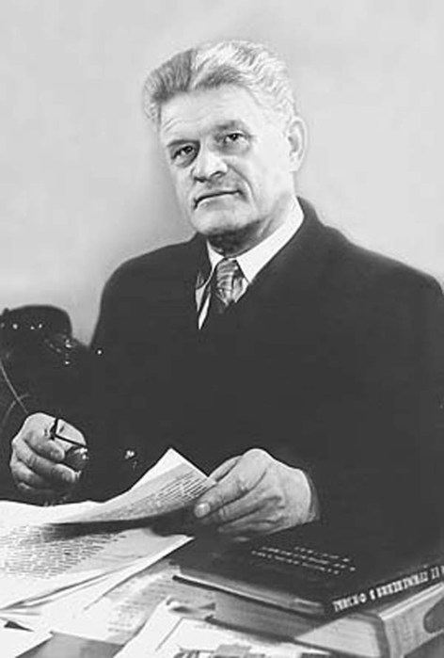

Оценка задания №3 - 3 балла

Ответ:
- Курчатов И.В. (4)
- Все представленные деятели за исключением И.В. Курчатова являются нобелевскими лауреатами по физике.
- Все они являются учёными физиками.

Задание 4
Расположите события в хронологической последовательности. В ответ запишите комбинацию букв.
А) Расстрел рабочих Ижорского завода.
Б) Создание ВЧК.
В) Принятие аббревиатуры РКП(б).
Г) Декрет о создании РККА.
Д) Создание Реввоенсовета РСФСР.
Е) Расстрел Колчака.
Ж) Николаевский инцидент.
З) Левоэсеровский мятеж.
И) Разгон Учредительного собрания.
К) Публикация Н.В. Переверзева о связи большевиков с Германией.

Оценка задания №4 - 10 баллов

ОТВЕТ. КБИГВАЗДЕЖ

Задание 5
Заполните пробелы в тексте. Ответ оформите в виде перечня элементов под соответствующими номерами.
Судебная реформа царя Александра II началась в ___1___ году. В ходе нее судебная система России претерпела масштабную трансформацию. Так, одними из нововведений стало появление института ___2____, в просторечье чаще всего называемых адвокатами. Также новшеством стало создание в России ___3____, являющегося важной составляющей судебной системы и осуществляющий фиксацию сделок, договоров, контрактов и пр. Реформированная судебная система имела два вида судов: общий в составе окружных судов и судебных палат, а также ___4____. Высшей судебной инстанцией в империи объявлялся ____5____. Предварительное следствие перешло из рук полиции к ___6___, состоящим при окружных судах. Еще одним новшеством стало появление суда ___7____, состоящего из обычных граждан, который нередко выносил оправдательные приговоры обвиняемым в преступлениях, в том числе и террористам, как например, в ___8___ году был вынесен оправдательной приговор ____9____, кого обвиняли в покушении на убийство градоначальника Санкт-Петербурга. Об этом событии оставил воспоминания знаменитый юрист пореформенной России ___10____, председательствующий на том судебном разбирательстве.

ОТВЕТ.
№ | Вставка
 | 1864 г.
 | Присяжные поверенные
 | Нотариат
 | Мировой суд
 | Правительствующй Сенат (Сенат)
 | Судебные следователи
 | Присяжные заседатели
 | 1878 г.
 | Вера Засулич
 | А.Ф. Кони
Оценка задания №5 - 10 баллов

Задание 6
Перед вами отрывок из документа.
Прочтите отрывок и подчеркните содержащиеся в нем ошибки
«Я позвонил Ерину, сказал, что его ребятам надо продержаться совсем немного, скоро подойдёт подмога. В это время подразделение "Витязь" дивизии Дзержинского вело оборону технического центра "Шуховская". Боевики, в арсенале которых были гранатомёты, бронетранспортёры, уже захватили первый этаж здания и рвались к аппаратным. Оттуда они собирались сразу же выйти в эфир.
В зале заседаний Верховного Совета Коржаков объявил возбуждённым от крови народным депутатам, что "Останкино" уже взято. В ближайшее время, сообщил он, будет взят Белый дом. Это известие было встречено аплодисментами, топотом, криками «ура». Им показалось, что ещё совсем чуть-чуть, и Санкт-Петербург ляжет к их ногам.
Примерно к этому же моменту в здание ИТАР-ТАСС ворвалась ещё одна группа, вооруженная до зубов. Боевики сообщили, что они сторонники нового президента Ахмадова, и потребовали по каналам ТАСС сообщить всему миру о смене власти в России. При этом коллегия ТТА, все его сотрудники, генеральный директор Виталий Игнатенко повели себя достойно, мужественно. Находясь под дулом автоматов, они отказались выполнять требования бандитов.
Я получал эту информацию отовсюду и понял со всей очевидностью, что судьба страны повисла на волоске...К этому моменту я внутренне для себя уже понял, что штурма не избежать».

Оценка задания №6 - 7 баллов

Ответ:
1) Останкино
2) Белом Доме
3) Хасбулатов
4) Кремль
5) Москва
6) Руцкий
7) ИТАР-ТАСС

Задание 7
Рассмотрите иллюстрации. Это портреты известных деятелей российского и советского искусства и науки.
Назовите их имена, род деятельности (писатель, поэт, художник и т.п.), несколько (2-3) произведений культуры, связанных с ними.

1) 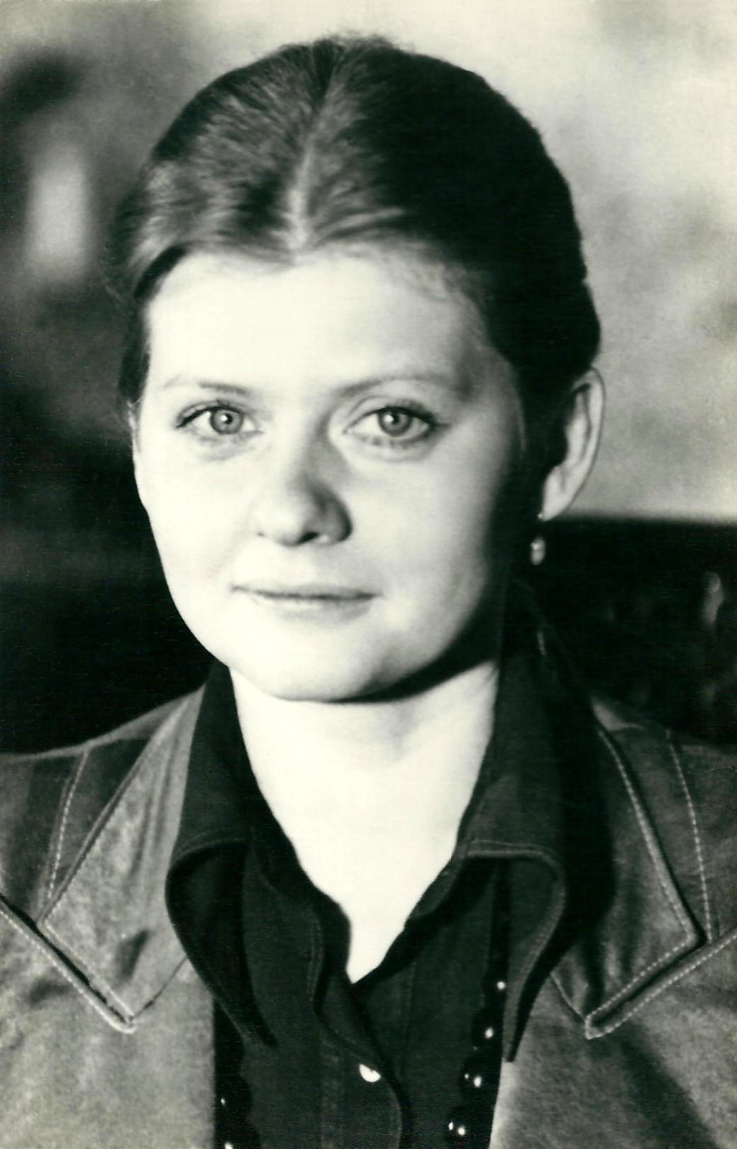 2) 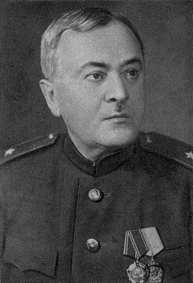 3) 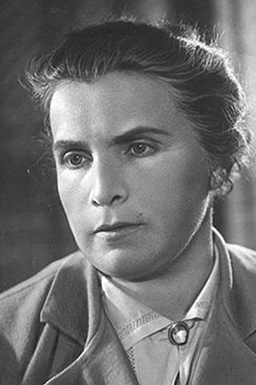
4) 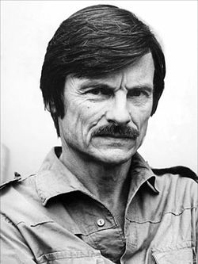 5) 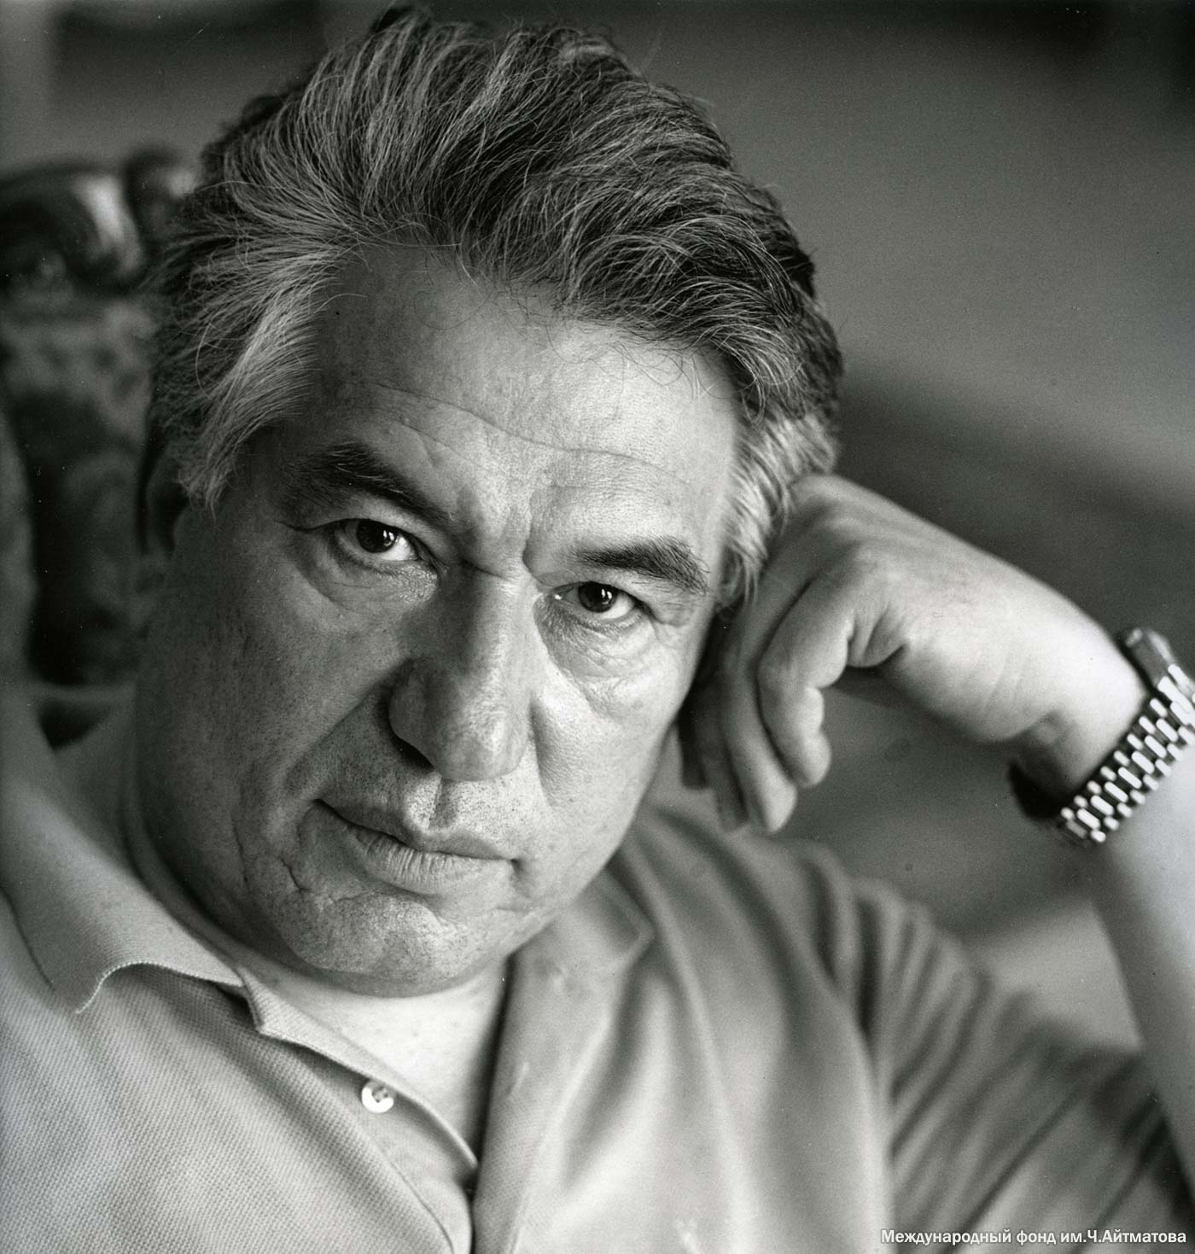

№ | Имена | Род деятельности | Произведения
1)
2)
3)
4)
5)
Оценка задания №7 - 15 баллов

Ответ:
1) Муравьёва И.В. Актриса. «Москва слезам не верит», «Сладкая женщина», «Карнавал» и т.д.
2) Александров А.В. Композитор, хоровой дирижёр. «Священная война», «Гимн пятилетки», «Песня о Родине» и т.д.
3) Мухина В.И. Скульптор. «Рабочий и колхозница», «Наука», «Урожай» и др.
4) Тарковский А.А. Кинорежиссёр. «Андрей Рублёв», «Зеркало», «Сталкер» и др.
5) Айтматов Ч.Т. Писатель. «Плаха», «Белый пароход», «Восхождение на Фудзияму» и т.д.

Задание 8
Представьте, что вы:
а) ремесленник белой слободы, б) дворянин, в) представитель духовенства.
Каково ваше отношение к принятию Соборного уложения 1649 г.? Обоснуйте своё мнение.

Ответ:
А) Отрицательное, т.к. в Соборном Уложении белые слободы отныне облагались налогами наравне с чёрными.
Б) Положительно, поскольку Уложение провозглашало бессрочный сыск беглых крестьян.
В) Отрицательно, поскольку согласно Соборному Уложению церковь лишалась легальной возможности увеличивать свои земельные владения путем покупки вотчин и заклада вотчин «на поминок». Соборное Уложение ввело запрет на приобретение вотчин не только монастырям, но и высшим церковным иерархам. Кроме того духовенство попало под юрисдикцию гражданского Монастырского приказа, церковь лишилась такого источника доходов как судебная пошлина. Хотя люди, находящиеся на службе у патриарха и все жители патриарших вотчин подлежали церковному суду, однако решения этого суда могли обжаловаться в государственном суде.

Оценка задания №8 – 5 баллов.

Задание 9
Некоторые историки считают, что к X веку на Руси сложились развитое феодальное общество. Согласны ли вы с обозначенной выше точкой зрения? Используя знания об исторических фактах, аргументируйте свою позицию (не менее трёх аргументов).

Оценка задания №9 - 10 баллов

Ответ:
Вопрос о развитии феодальных отношений является предметом дискуссии долгие годы и был выражен в частотности, в полемике школы Б.Д. Грекова и И.Я. Фроянова. Учёт момента «дискуссионности» представляется в ответе желательным. В большей степени вопрос ориентирован на умении апеллировать фактами и указывать на признаки феодализма. По сути, в вопросе представлены полярные точки зрения.

При согласии с автором, ученик может:
1. Указать на сложившиеся пусть и не в окончательном виде группы зависимого и господствующего населения.
2. На формирование феодализма к X веку указывают археологические находки, в частности, сохранившиеся дружинные некрополи, а также многочисленные городища, напоминающие собой замки феодалов в Европе.
3. Выстраивание феодально-ленных отношений внутри правящего слоя по линии князь - старшая и младшая дружина - видные боярские роды, из которых в дальнейшем сформируется правящий слой. В качестве «феода», однако, ещё используется преимущественно кормление.

При несогласии с автором, ученик может:
1. Указать на ничтожный процент зависимого к тому моменту населения Руси.
2. На наличии органов власти, свидетельствующих о родоплеменном характере власти, в частности, вече.
3. На наличии рабовладения, при котором зависимая категория населения не имеет каких-либо средств производства.

Задание 10
Перед вами три проблемы. Ознакомьтесь с каждой из них. Проанализируйте их и дайте развернутый ответ на главный вопрос. Кроме того, дополните ответ вашей оценкой значимостью события/явления, приведенного в проблеме.

Проблема 1. После изгнания поляков из России осенью 1612 г. наконец-то появилась возможность закончить Смуту, избрав царя и положив тем самым начало новой правящей династии. На Земском соборе, созванном в январе 1613 г. царём были избран Михаил Романов.
Во время избрания Михаила Романова как никогда в истории нашей страны было сильно влияние казачества, активно формировавшегося из крепостных крестьян, бежавших на Дон. На какое-то время перед Россией возникла историческая альтернатива: ликвидация крепостного права и превращение всех крестьян в вольных «гулящих» людей. По мнению некоторых советских историков, данный поворот истории позволил бы русскому государству избежать всех пороков крепостнической системы и прийти, в конечном итоге, к демократической форме правления, схожей с западной. Однако возобладала другая альтернатива, означавшая усиление закрепощения

Главный вопрос: почему возобладала эта альтернатива?

Проблема 2. Некоторые историки склонны отказывать Екатерине II в титуле «просвещенной государыни», обуславливая это тем, что её внутренняя политика не соответствовала по уровню политике других просвещённых монархов: Фридриха Великого и Иосифа II Австрийского и, более того, не соответствовала даже понятию «просвещённый абсолютизм». В то же время другие историки возводят в «просвещенных» правителей других русских правителей, например, Павла I.

Главный вопрос: насколько в действительности на ваш взгляд политика Екатерины II соответствовала просвещенному абсолютизму? Являлся ли Павел I просвещённым государём?

Проблема 3. 9 ноября 1917 г. Л.Д. Троцкий был назначен народным комиссаром по иностранным делам РСФСР и вскоре возглавил делегацию правительства на переговорах в Брест-Литовске. Будучи представителем делегации, он, в соответствии с указаниями В.И. Ленина, должен был подписать мирный договор в случае предъявления ультиматума со стороны держав Четверного союза. Однако 28 января (10 февраля) 1918 г. Л.Д. Троцкий разорвал мирный переговоры.

Главный вопрос: каковы мотивы действия Л.Д. Троцкого? Какими соображениями внутриполитического и внешнеполитического характера он руководствовался?

Оценка задания №10 - 30 баллов (по 10 баллов за каждую проблему).

Ответ:

Проблема 1. причины сохранения и усиления крепостнических тенденций кроется в том экономическом и политическом положении, в котором находилось государство на тот момент. Необходимость укрепления положения новой династии, отпора внешним врагам диктовало учёт мнения, прежде всего, бояр и дворян, которым нужны были рабочие руки, чтобы прокормится. Поскольку после Смуты большая часть земель центральной России пустовала, а крестьяне в массовом количестве бежали на юг их необходимо было вернуть и закрепить на земле дворян. Участники олимпиады должны указать, что «казацкая альтернатива» в принципе была нереализуема на тот момент.

Проблема 2. политика Екатерины II носила двойственный характер и далеко не все её шаги можно рассматривать в русле политики просвещённого абсолютизма. Участник ОРМО должен указать это обстоятельство в первую очередь. Далее участник должен привести факты, свидетельствующие о приверженности этой политике. Сюда подойдут мероприятия в области упорядочивания государственного управления, стремление к бюрократической централизации, чёткого определения положения сословий, покровительство торговле и развитию промышленности, ослабление влияние церкви.
В то же время участник должен указать на факты из политики, которые свидетельствуют о том, что Екатерина II действовала вопреки политике «просвещённого абсолютизма». Сюда можно отнести неудачную кодификаторскую деятельность, полное игнорирование и консервирование вопроса о крепостном праве, наличие строгой цензуры и др.
Вопрос о том, являлся ли Павел I просвещенным государём остаётся спорным в истории. Он напрямую зависит от трактовки самого понятия «просвещённый абсолютизм». С точки зрения И. А. Федосова, просвещённый абсолютизм – это такая форма абсолютной монархии, которая не находится в застывшем состоянии, а сохраняет ресурсы внутреннего развития посредством реформирования системы органов власти. Многие историки отказывают Павлу в этот титуле, ввиду экстравагантных методов его правления. Однако некоторые шаги в области реформирования государственного правления, ограничения прав дворянства под лозунгом «все сословия равны перед короной» можно трактовать как шаги «просвещённого государя».

Проблема 3. В первую очередь участник ОРМО должен указать, что Л.Д. Троцкий представлял в большевистской партии собственную позицию по отношению к мирным переговорам Бресте, выраженную во фразе «Ни мира, ни войны» (мира не подписываем, армию демобилизуем).
Во второй части участник должен отметить, что Л.Д. Троцкий, желая отстоять свою точку идейную позицию, действовал без санкции правительства по своему усмотрению. Его действия на переговорах и последующее обращение к П.Н. Крыленко с указанием издать приказ о демобилизации войск можно рассматривать, как самоуправство и измену государству.
В третьей части участник должен указать, что Л.Д. Троцкий руководствовался, прежде всего, событиями в Австро-Венгрии и Германии, произошедших зимой 1917-1918 г. (массовые забастовки в Германии и Австро-Венгрии). Л.Д. Троцкий был убеждён, что немецкие солдаты не будут наступать, а немецкое командование не решится вести войну, опасаясь, что солдаты Германии «заразятся революционной заразой».

